PRIVACYVERKLARING TUSSEN WERKGEVER EN WERKNEMER

Als werkgever bent u niet enkel verplicht om zorgvuldig om te gaan met de persoonsgegevens van uw klanten en prospecten, ook uw werknemers moeten worden ingelicht over de verwerking van hun persoonsgegevens. Dit kan via een privacyverklaring, die als addendum bij de arbeidsovereenkomst kan worden gevoegd.

U staat er misschien niet altijd bij stil, maar werkgevers beschikken over heel wat informatie m.b.t. hun werknemers: niet alleen de naam, maar ook het e-mailadres, het telefoonnummer, de geboortedatum, het rijksregisternummer, het bankrekeningnummer, de gezinssamenstelling, de opleiding, etc. zijn meestal in het bezit van de werkgever.

Sterker nog, veel van deze informatie is noodzakelijk om de arbeidsovereenkomst te kunnen uitvoeren (bv. rijksregisternummer voor belastingen en sociale zekerheid, rekeningnummer voor het storten van het loon). De toestemming van de werknemer is dan ook niet steeds vereist voor het verwerken van deze gegevens.

Verder worden de gegevens van de werknemer doorgaans meegedeeld aan minstens één derde partij, nl. het sociaal secretariaat van de werkgever. Het doorgeven van persoonsgegevens aan een derde wordt in de GDPR-regelgeving kritisch beoogd, maar ook dit is een noodzaak in de arbeidsrelatie.

De werkgever heeft dus best wat vrijheid om de persoonsgegevens van zijn werknemers te verwerken. Het is dan ook des te belangrijker dat de werknemer correct wordt geïnformeerd over de verwerking van zijn persoonsgegevens.

Hieronder vindt u een invulmodel van een privacyverklaring tussen de werkgever en de werknemer. Let wel: dit model bevat basisbepalingen, die voor vrijwel elke werkgever relevant zijn. Zoals u echter weet, is elke onderneming uniek en dat uit zich ook in de privacyverklaring. Bijgevolg dient de privacyverklaring nog te worden aangepast aan de specifieke activiteiten en behoeften van uw onderneming.

Indien u een privacyverklaring tussen werkgever en werknemer wenst te laten opstellen, kan u contact opnemen met ons.

Samenvattend

Wat doen jullie precies?
Opstellen van op maat gemaakte privacyverklaring tussen werkgever en werknemer.

Is dit voor mij interessant?
Ja, indien u werkgever bent, van KMO tot multinational.

Wie kan ik contacteren?
Jan Peeters of Marco Wirtz
info@euregio.law
+32 11 29.47.00

Duurt dat lang?
Nee, maximaal 1 week nadat wij van u de benodigde informatie hebben ontvangen.

Hoeveel kost dat?
500 EUR (excl. btw), incl. persoonlijke bespreking

* Een privacyverklaring tussen werkgever en werknemer gaat ook vaak gepaard met andere nuttige documenten, zoals een arbeidsovereenkomst, arbeidsreglement of privacy- en cookieverklaring voor uw website. Indien gewenst, kunnen wij voor het opstellen van meerdere documenten uiteraard een voordelige pakketprijs bespreken.

MODEL
PRIVACYVERKLARING TUSSEN WERKGEVER EN WERKNEMER

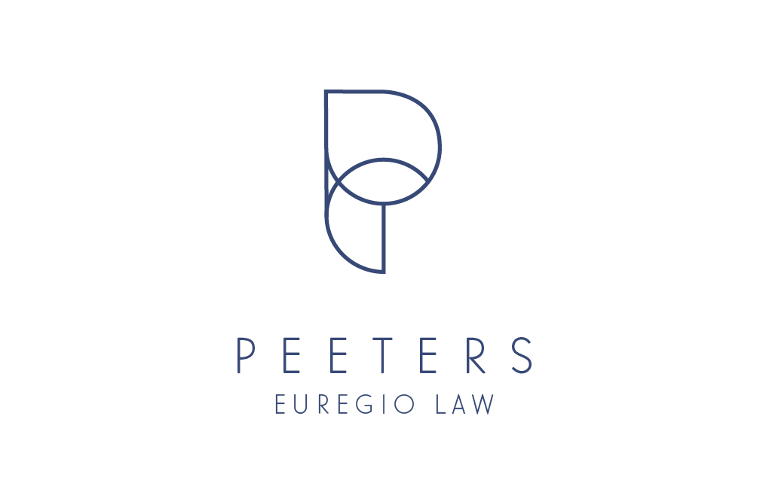

www.euregio.law

Privacyverklaring tussen werkgever en werknemer

In deze privacyverklaring wordt verstaan onder (i) ‘werkgever’: [naam onderneming], [adres], [ondernemingsnummer] en (ii) ‘werknemer’: hij of zij die zich verbindt in dienst van de andere partij, de werkgever, tegen loon arbeid te verrichten.

Persoonsgegevens

- Bescherming van persoonsgegevens

Persoonsgegevens: alle informatie over een geïdentificeerde of identificeerbare natuurlijke persoon; als identificeerbaar wordt beschouwd een natuurlijke persoon die direct of indirect kan worden geïdentificeerd, met name aan de hand van een identificator zoals een naam, een identificatienummer, locatiegegevens, een online identificator of van een of meer elementen die kenmerkend zijn voor de fysieke, fysiologische, genetische, psychische, economische, culturele of sociale identiteit van die natuurlijke persoon.

De werkgever hecht het nodige belang aan het respecteren en de bescherming van de privacy en de vertrouwelijkheid van de persoonsgegevens van de werknemer. Onderhavige privacyverklaring heeft tot doel de werknemer te informeren over de modaliteiten in verband met het gebruik van persoonsgegevens en over de ingestelde beschermingsregels om de vertrouwelijkheid van deze persoonsgegevens te vrijwaren.

De werkgever verbindt zich ertoe om persoonsgegevens discreet te gebruiken en het vertrouwelijke en private karakter ervan te beschermen. Dit alles in overeenstemming met de Algemene Verordening Gegevens-bescherming (GDPR), de Wet van 8 december 1992 tot bescherming van de persoonlijke levenssfeer ten opzichte van de verwerking van persoonsgegevens (zoals gewijzigd) (hierna ‘de Wet van 8 december 1992’) en de andere relevante vigerende wettelijke voorschriften. De werkgever heeft naar best vermogen juridische en technische voorzorgen genomen om ongeoorloofde toegang tot en gebruik van de persoonsgegevens te vermijden. Waar het onmogelijk is om beveiliging volledig te kunnen garanderen, zal de werkgever voorzien in passende technische en organisatorische maatregelen om de persoonsgegevens te beschermen.

- Welke persoonsgegevens worden verzameld, waarom en voor welke doeleinden?

Verwerking: een bewerking of een geheel van bewerkingen met betrekking tot persoonsgegevens of een geheel van persoonsgegevens, al dan niet uitgevoerd via geautomatiseerde procedés, zoals het verzamelen, vastleggen, ordenen, structureren, opslaan, bijwerken of wijzigen, opvragen, raadplegen, gebruiken, verstrekken door middel van doorzending, verspreiden of op andere wijze ter beschikking stellen, aligneren of combineren, afschermen, wissen of vernietigen van gegevens.

“Vertrouwelijke verwerking” betekent dat de werkgever de persoonsgegevens op vertrouwelijke wijze verwerken overeenkomstig de in België geldende wettelijke voorschriften, met name de Algemene Verordening Gegevensbescherming (GDPR) en de Wet van 8 december 1992.

De werkgever kan de volgende persoonsgegevens van de werknemer (bv. naam, voornaam, rijksregisternummer, telefoonnummer, adres, e-mailadres, rekeningnummer, afbeelding, gezinssamenstelling, opleiding, functie, etc.) verwerken op basis van volgende rechtsgronden (toestemming van de werknemer, noodzakelijkheid voor de uitvoering van de arbeidsovereenkomst, wettelijke verplichting, bescherming van vitale belangen, taak van algemeen belang of gerechtvaardigd belang) voor volgende doeleinden (bv. om te voldoen aan wettelijke verplichtingen (personeelsbeheer, etc.), om de arbeidsovereenkomst te kunnen uitvoeren, om de werknemer te voorzien van informatieve nieuwsberichten m.b.t. de onderneming, om de kwaliteit van diensten of informatie te verbeteren, om de veiligheid en toegang tot de onderneming te waarborgen, etc.):

Persoonsgegevens | Rechtsgrond | Doeleinde
Naam, voornaam, adres, rijksregisternummer, gezinssamenstelling, opleiding, functie | Wettelijke verplichting | Beheer van personeelsdossiers
E-mailadres | Toestemming van de werknemer | Voorzien van informatieve nieuwsberichten m.b.t. de onderneming

[informatie in bovenstaande tabel schrappen/aanvullen]

Door persoonsgegevens te verstrekken, verleent de werknemer de uitdrukkelijke toestemming om die gegevens te verwerken voor de bovengenoemde doeleinden. De werknemer heeft het recht om de gegeven toestemming terug in te trekken, voor zover de verwerking louter gebaseerd is op de toestemming van de werknemer.

Tevens stemt de werknemer er uitdrukkelijk mee in dat de persoonsgegevens in het kader van de verwerking en in overeenstemming met de wettelijke bepalingen kunnen worden meegedeeld aan volgende ontvangers binnen de Europese Economische Ruimte:

- het sociaal secretariaat van de werkgever: [naam + contactgegevens]
- dochterondernemingen van de werkgever: [naam + contactgegevens]
- commerciële partners van de werkgever: [naam + contactgegevens]

[ontvangers schrappen/aanvullen]

De werkgever garandeert dat deze ontvangers de nodige technische en organisatorische maatregelen zullen nemen ter bescherming van de persoonsgegevens. Indien de werknemer niet wenst dat de persoonsgegevens worden overgemaakt aan derden en de verwerking louter is gebaseerd op de toestemming van de werknemer, kan de werknemer zich hiertegen verzetten hetzij op het ogenblik dat de werknemer de persoonsgegevens verstrekt hetzij op elk ogenblik middels zijn recht op bezwaar of zijn recht op gegevenswissing.

De bewaartermijn van de persoonsgegevens bij de werkgever bedraagt [termijn]. Bij verloop van deze termijn worden de persoonsgegevens automatisch verwijderd uit het systeem. De persoonsgegevens verwerkt voor personeelsbeheer zullen worden bewaard gedurende de termijn die noodzakelijk is om aan de wettelijke vereisten te voldoen (onder andere op het gebied van boekhouding en sociale wetgeving). Indien de werkgever de persoonsgegevens na verloop van de bewaartermijn nog verder wenst te gebruiken, zal de werkgever hiervoor opnieuw toestemming vragen.

- De rechten van de werknemer

Overeenkomstig de geldende regelgeving en onder de geldende voorwaarden beschikt de werknemer op eenvoudig verzoek over een wettelijk recht op gratis toegang tot zijn persoonsgegevens teneinde deze aan te vullen, te verbeteren, te wijzigen, te verwijderen of over te dragen. De werknemer beschikt eveneens over het recht om zich op eenvoudig verzoek kosteloos te verzetten tegen de verwerking van zijn persoonsgegevens voor doeleinden zoals direct marketing.

Meer specifiek heeft de werknemer overeenkomstig de geldende regelgeving en onder de geldende voorwaarden de volgende rechten:
Recht op inzage: de werknemer heeft steeds de mogelijkheid om zijn persoonsgegevens (incl. verwerkingsdoeleinden, categorieën van persoonsgegevens, verwachte opslagtermijn) op te vragen ter inzage.
Recht op rectificatie: de werknemer heeft steeds de mogelijkheid om zijn persoonsgegevens te laten verbeteren of aan te vullen.
Recht op gegevenswissing: de werknemer heeft onder voorwaarden de mogelijkheid om op simpel kosteloos verzoek de verwijdering van zijn persoonsgegevens te vragen.
Recht op beperking van de verwerking: de werknemer heeft onder voorwaarden de mogelijkheid om een beperking van de verwerking van zijn persoonsgegevens naar de toekomst toe te vragen.
Recht op bezwaar: de werknemer heeft onder voorwaarden de mogelijkheid om een bezwaar in te dienen tegen de verwerking van zijn persoonsgegevens voor onder meer direct marketing doeleinden.
Recht op overdraagbaarheid: de werknemer heeft de mogelijkheid om zijn persoonsgegevens in een gestructureerde, gangbare en machine leesbare vorm te verkrijgen en over te dragen aan derden.

Indien de werknemer één van deze rechten wenst uit te oefenen, kan de werknemer de werkgever schriftelijk contacteren via het e-mailadres [e-mailadres] hetzij via de bovenstaande contactgegevens. De werkgever neemt binnen [termijn] na het verzoek contact op met de werknemer.

Contact

Nog vragen?

De werkgever is de verantwoordelijke voor de verwerking van de persoonsgegevens. Indien de werknemer na het lezen van deze privacyverklaring nog vragen of opmerkingen omtrent de bescherming van zijn persoonsgegevens heeft, kan de werknemer de werkgever contacteren via het e-mailadres [e-mailadres] hetzij via de bovenstaande contactgegevens. De werkgever neemt binnen [termijn] na het verzoek contact op met de werknemer.

[De werknemer kan eveneens contact opnemen met de functionaris voor gegevensbescherming (DPO) die instaat voor de behartiging van de privacybelangen. De werknemer kan de functionaris voor gegevensbescherming (DPO) rechtstreeks bereiken via volgende gegevens: [naam] [voornaam] [e-mailadres] [telefoonnummer].]

Voor bijkomende informatie betreffende de bescherming van de persoonsgegevens kan de werknemer zich richten tot de Commissie voor de bescherming van de persoonlijke levenssfeer te 1000 Brussel, Drukpersstraat 35, tel: 02/274.48.00, e-mail: commission@privacycommission.be, www.privacycommission.be.

* * *

De werknemer verklaart hierbij de privacyverklaring te hebben gelezen en te hebben goedgekeurd. Hierna “gelezen en goedgekeurd”, de datum en handtekening van de werknemer:

_________________________
Naam werknemer:
Datum:

